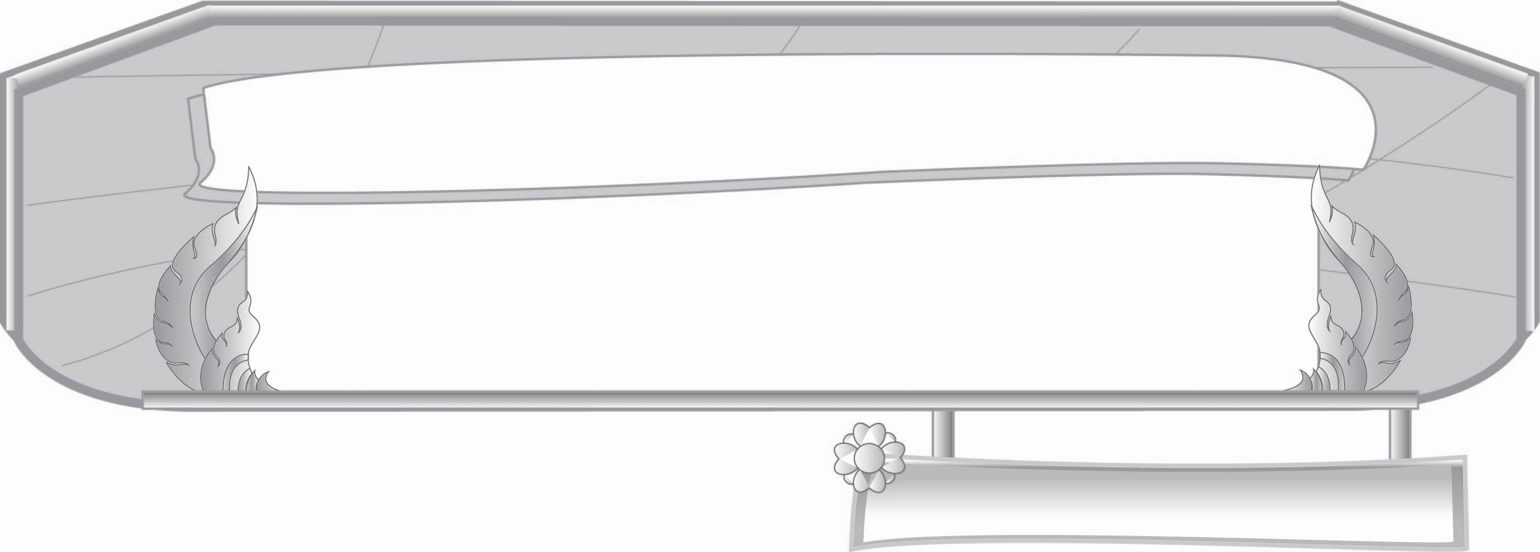
ชั้นประถมศึกษาปีที่ ๓ เวลา ๑ ชั่วโมง
หน่วยการเรียนรู้ที่ ๑๖
การแต่งประโยคเพื่อการสื่อสาร
แผนการจัดการเรียนรู้ที่ ๒

ประโยคปฏิเสธ


มาตรฐานการเรียนรู้/ตัวชี้วัด

มาตรฐานการเรียนรู้
มาตรฐาน ท ๔.๑ เข้าใจธรรมชาติของภาษาและหลักภาษาไทย การเปลี่ยนแปลงของภาษา
และพลังของภาษา ภูมิปัญญาทางภาษา และรักษาภาษาไทยไว้เป็นสมบัติของ ชาติ
ตัวชี้วัด
ท ๔.๑ ป. ๓/๔ แต่งประโยคง่าย ๆ


จุดประสงค์การเรียนรู้สู่ตัวชี้วัด

๑. อธิบายลักษณะของประโยคปฏิเสธ (K)
๒. แต่งประโยคปฏิเสธได้ (P)
๓. เห็นความสำคัญของประโยคปฏิเสธและนำไปใช้ในการสื่อสารอย่างถูกต้อง (A)


สาระสำคัญ

ประโยคปฏิเสธ เป็นประโยคที่มีเนื้อความที่แสดงการไม่ยอมรับหรือคัดค้าน โดยมีคำปฏิเสธได้แก่ ไม่ ไม่ใช่ ไม่ได้ และมักอยู่หลังคำกริยา
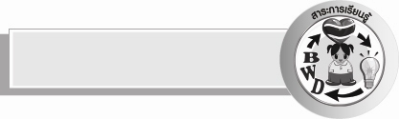
สาระการเรียนรู้

ลักษณะของประโยคปฏิเสธ

สมรรถนะสำคัญของผู้เรียน

- ความสามารถในการสื่อสาร
- ทักษะการอ่าน
- ทักษะการเขียน
- ทักษะการฟัง การดู และการพูด
- ความสามารถในการคิด
- การให้เหตุผล
- การจำแนก
- การสรุปความรู้
- ความสามารถในการใช้ทักษะชีวิต

คุณลักษณะอันพึงประสงค์

ใฝ่เรียนรู้
ตัวชี้วัดที่ ๔.๑ ตั้งใจ เพียรพยายามในการเรียนและเข้าร่วมกิจกรรมการเรียนรู้
รักความเป็นไทย
ตัวชี้วัดที่ ๗.๒ เห็นคุณค่าและใช้ภาษาไทยในการสื่อสารได้อย่างถูกต้อง


ชิ้นงานหรือภาระงาน (หลักฐาน ร่องรอยแสดงความรู้)

ผลงานการแต่งประโยคปฏิเสธจากคำที่กำหนดให้

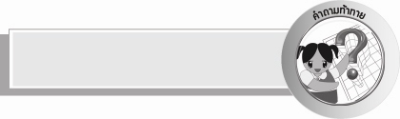
คำถามท้าทาย

การรู้จักปฏิเสธมีประโยชน์อย่างไร


การจัดกิจกรรมการเรียนรู้

๑. ให้นักเรียนร่วมกันแสดงความคิดเห็น โดยครูใช้คำถามท้าทาย ดังนี้
๏ การรู้จักปฏิเสธมีประโยชน์อย่างไร
๒. ครูให้นักเรียนเล่นเกมกระซิบ โดยแบ่งนักเรียนออกเป็น ๔ กลุ่ม กลุ่มละเท่า ๆ กัน ยืนเข้าแถวตอนลึก
คนยืนหัวแถวออกมาอ่านแถบประโยคจนจำได้ ไปกระซิบบอกเพื่อนคนที่ยืนที่ ๒ และคนที่ ๒ กระซิบต่อจนถึงคนสุดท้ายออกมาเขียนบนกระดาน ครูเฉลยคำตอบโดยเขียนบนกระดาน ดังนี้
๑) สำรวยเป็นช่างเสริมสวย
๒) ดอยสุเทพอยู่จังหวัดเชียงใหม่
๓) ข้าวฟ่างรดน้ำต้นไม้
๔) หนูนาไหว้คุณแม่
ให้นักเรียนอ่านประโยคทั้ง ๔ ประโยค และครูใช้คำถาม ดังนี้
๐ ประโยคทั้งหมดเป็นประโยคชนิดใด (ประโยคบอกเล่า)
๐ ให้วิเคราะห์ส่วนประกอบของประโยคที่ ๑ บอกประธาน กริยา และกรรม
(สำรวย เป็นประธาน, เป็น เป็นกริยา, ช่างเสริมสวย เป็นกรรม)
๐ ให้วิเคราะห์ส่วนประกอบของประโยคที่ ๒ บอกประธาน กริยา และกรรม
(ดอยสุเทพ เป็นประธาน, อยู่ เป็นกริยา, จังหวัดเชียงใหม่ เป็นกรรม)
๐ ให้วิเคราะห์ส่วนประกอบของประโยคที่ ๓ บอกประธาน กริยา และกรรม
(ข้าวฟ่าง เป็นประธาน, รดน้ำ เป็นกริยา, ต้นไม้ เป็นกรรม)
๐ ให้วิเคราะห์ส่วนประกอบของประโยคที่ ๔ บอกประธาน กริยา และกรรม
(หนูนา เป็นประธาน, ไหว้ เป็นกริยา, คุณแม่ เป็นกรรม)

๓. ครูเขียนส่วนหนึ่งของประโยคบนกระดาน ให้นักเรียนกลุ่มเดิมทั้ง ๔ กลุ่มเติมคำโดยไม่ซ้ำกัน ดังนี้

ประโยค | กลุ่มที่ ๑ | กลุ่มที่ ๒ | กลุ่มที่ ๓ | กลุ่มที่ ๔
กระต่ายกิน................
ฉันเจอ.....................
เอกปลูก..................
สุนัข......................
๔. ครูชวนสนทนาถึงประโยคที่แต่ละกลุ่มแต่งเป็นประโยคบอกเล่า ให้ทำประโยคบอกเล่าให้เป็นประโยคปฏิเสธ หมายถึงประโยคที่มีเนื้อความไม่ยอมรับหรือคัดค้านมีคำว่าไม่ ไม่ใช่ ไม่ได้ และมักอยู่หน้าคำกริยา ดังนี้
- กระต่ายกินผักบุ้ง  เป็นประโยคบอกเล่าที่กลุ่มแต่ง
- กระต่ายไม่ได้กินผักบุ้ง  เป็นประโยคปฏิเสธ
- ฉันเจอกระเป๋าสตางค์  เป็นประโยคบอกเล่าที่กลุ่มแต่ง
- ฉันไม่เจอกระเป๋าสตางค์  เป็นประโยคปฏิเสธ
แต่ละกลุ่มแต่งประโยคปฏิเสธจากประโยคเดิมที่กลุ่มช่วยกันคิดและนำเสนอเพื่อน ๆ
ครูคอยชี้แนะถ้ากลุ่มไหนแต่งไม่ได้
๕.ให้นักเรียนศึกษาความรู้เรื่อง ชนิดของประโยค โดยอ่านในใจ ๑ เที่ยว และอ่านออกเสียงพร้อมกัน
อีกครั้ง
๖. ให้นักเรียนนำคำที่กำหนดให้มาแต่งเป็นประโยคปฏิเสธ
๑) ตื่นเต้น
๒) ราชสีห์
๓) โรงเรียน
๔) เตะฟุตบอล
๕) ฝนตก
๗. ครูและนักเรียนร่วมกันสรุปอีกครั้งว่า ประโยคปฏิเสธ เป็นประโยคที่มีเนื้อความแสดงการไม่ยอมรับหรือคัดค้าน โดยมีคำปฏิเสธ ได้แก่ ไม่ ไม่ใช่ ไม่ได้ และมักอยู่หลังคำกริยา


การจัดบรรยากาศเชิงบวก

ให้นักเรียนตอบคำถามและแสดงความคิดเห็นอย่างอิสระ ครูเป็นผู้แนะนำให้นักเรียนคิด อ่าน เขียน และกระตุ้นให้นักเรียนเกิดความกระตือรือร้น มั่นใจ และเรียนรู้อย่างมีความสุข


สื่อการเรียนรู้

แถบประโยค


การวัดและประเมินผลการเรียนรู้

๑. วิธีการวัดและประเมินผล
๑) สังเกตพฤติกรรมของนักเรียนในการเข้าร่วมกิจกรรม
๒) สังเกตพฤติกรรมของนักเรียนในการเข้าร่วมกิจกรรมกลุ่ม
๓) ตรวจผลงานของนักเรียน
๒. เครื่องมือ
๑) แบบสังเกตพฤติกรรมการเข้าร่วมกิจกรรม
๒) แบบสังเกตพฤติกรรมการเข้าร่วมกิจกรรมกลุ่ม
๓. เกณฑ์การประเมิน
๑) การประเมินพฤติกรรมการเข้าร่วมกิจกรรม
ผ่านตั้งแต่ ๒ รายการ ถือว่า ผ่าน
ผ่าน ๑ รายการ ถือว่า ไม่ผ่าน
๒) การประเมินพฤติกรรมการเข้าร่วมกิจกรรมกลุ่ม
คะแนน ๙ – ๑๐ ระดับ ดีมาก
คะแนน ๗ – ๘ ระดับ ดี
คะแนน ๕ – ๖ ระดับ พอใช้
คะแนน ๐ – ๔ ระดับ ควรปรับปรุง


ข้อเสนอแนะของผู้บริหารสถานศึกษา
______________________________________________________________________________
______________________________________________________________________________
______________________________________________________________________________
______________________________________________________________________________
______________________________________________________________________________
______________________________________________________________________________
______________________________________________________________________________
______________________________________________________________________________
______________________________________________________________________________
______________________________________________________________________________
______________________________________________________________________________
______________________________________________________________________________
______________________________________________________________________________
______________________________________________________________________________
______________________________________________________________________________
______________________________________________________________________________
______________________________________________________________________________
______________________________________________________________________________
______________________________________________________________________________
______________________________________________________________________________
______________________________________________________________________________
______________________________________________________________________________
______________________________________________________________________________
______________________________________________________________________________

ลงชื่อ_________________________ (ผู้บริหารสถานศึกษา)
(_________________________)
________/________/_______


บันทึกหลังการสอน

ผลการจัดการเรียนการสอน

______________________________________________________________________________
______________________________________________________________________________
______________________________________________________________________________
______________________________________________________________________________
______________________________________________________________________________
______________________________________________________________________________

ปัญหา / อุปสรรค

______________________________________________________________________________
______________________________________________________________________________
______________________________________________________________________________
______________________________________________________________________________
______________________________________________________________________________
______________________________________________________________________________

แนวทางแก้ไข

______________________________________________________________________________
______________________________________________________________________________
______________________________________________________________________________
______________________________________________________________________________
______________________________________________________________________________
______________________________________________________________________________

ลงชื่อ_________________________ (ผู้บันทึก)
(_________________________)
________/________/_______

